**Instrukcja do ćw. nr 3 z Techniki Cyfrowej – Badanie układów przełączających**

1. Proszę zaprojektować układ do sterowania żarówką według schematu z rys.1 (schemat wraz z obliczeniami proszę zamieścić w sprawozdaniu):

Parametry układu definiuje prowadzący na początku zajęć.

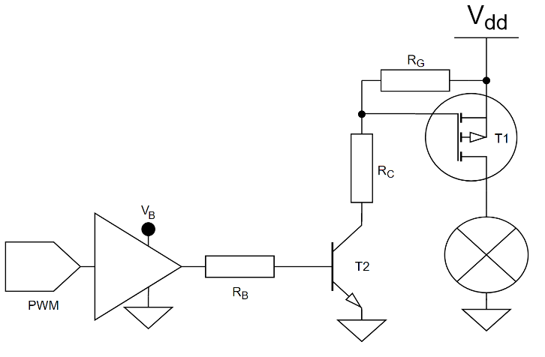

1. Na podstawie projektu opracowanego w punkcie 1, proszę zlutować obwód sterowania żarówką i połączyć go w układ pomiarowy pokazany na rys.2 (zdjęcie połączonego układu proszę zamieścić w sprawozdaniu):

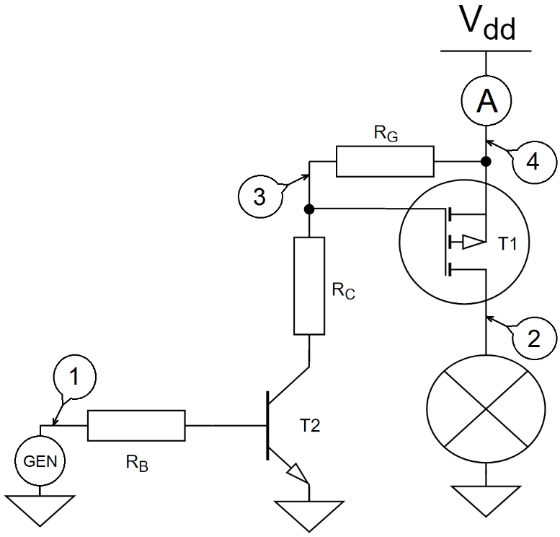

1. Wyznaczenie rezystancji kanału i mocy strat w tranzystorze MOS w stanie załączenia:

Rezystancję klucza tranzystorowego w stanie otwartym RDSON należy przeprowadzić podając na wejście układu stan wysoki (DC) o określonej w punkcie 1 wartości, a następnie zmierzyć napięcie UDS tranzystora oraz wyznaczyć prąd drenu ID (odejmując od prądu pobieranego z zasilacza IDD prąd płynący w obwodzie sterowania bramki IC).

Moc strat w tranzystorze w stanie otwartym należy określić na podstawie wyznaczonych: rezystancji RDSON i prądu ID.

Wyniki pomiarów oraz obliczenia proszę zamieścić w sprawozdaniu. W sprawozdaniu proszę porównać wielkość RDSON wyznaczoną z tą deklarowaną przez producenta i wyciągnąć wnioski.

1. Wyznaczanie stałej czasowej obwodu sterowania bramką:

Stałą czasową należy wyznaczyć na podstawie przebiegu napięcia UGS (mierzonego jako różnicę napięcia bramki i napięcia źródła – należy wykorzystać matematyczną funkcję odejmowania sygnałów z dwóch kanałów oscyloskopu) w czasie występowania na wejściu układu zbocza narastającego sygnału prostokątnego z generatora (o amplitudzie określonej w punkcie 1).

W sprawozdaniu proszę zamieścić na jednym wykresie przebieg napięcia wejściowego oraz napięcia UGS, oraz prostą styczną (do wyznaczania stałej czasowej). W sprawozdaniu proszę porównać wyznaczoną oraz zmierzoną wielkość stałej czasowej i wyciągnąć wnioski.

1. Badanie zależności prędkości narastania i opadania sygnału wyjściowego (napięcia na żarówce) od rezystancji RC w obwodzie sterującym bramką:

Badanie należy przeprowadzić z wykorzystaniem oscyloskopu ( i jego wbudowanych funkcji pomiaru czasów narastania i opadania) dla trzech wartości rezystancji RC: wielkości obliczonej w punkcie 1, wielkości (w przybliżeniu) dwukrotnie mniejszej i wielkości (w przybliżeniu) dwukrotnie większej. W sprawozdaniu należy na jednym wykresie pokazać przebiegi napięcia wyjściowego dla każdego z trzech przypadków. Należy także zamieścić wykresy obrazujące zależność czasu opadania i czasu narastania sygnału wyjściowego w zależności od wielkości rezystancji RC. Na podstawie przebiegów proszę wyciągnąć wnioski.